Ouest-France

« Un Mur... des Murs » pour 20 lycéens de Sainte-Marie - Caen
mercredi 16 juin 2010

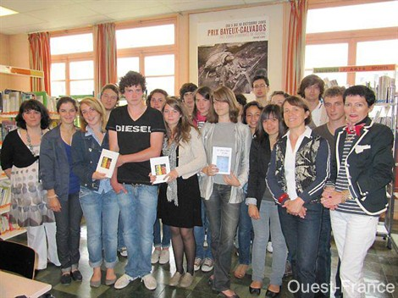
Une vingtaine d'élèves germanistes de 1ère S du lycée Sainte-Marie ont participé à un concours de nouvelles sur le thème : « Un Mur... des Murs... » organisé par l'Association européenne de l'éducation, à l'occasion de la commémoration du 20 e anniversaire de la chute du Mur de Berlin.
« Nous avons rédigé par groupes des nouvelles proposant nos visions du mur, de l'enfermement, de l'exclusion, avec l'aide de nos professeurs de français, d'allemand, d'histoire-géographie. Ce travail en interdisciplinarité a été l'occasion d'échanges fructueux et de réflexions associant l'histoire contemporaine, la culture allemande, le travail d'écriture et de l'édition » ont évoqué les élèves.
« La Porte des mots » écrite par Annaik Bertreux, Ségolène Buzin, Caroline Fergon et Pierre-Louis Maechler a été retenue parmi les 1 200 nouvelles venues de la France entière pour être publiée dans le recueil édité par l'association.
« Les textes sont tous plein d'imagination, très émouvants et de très grande qualité. »

